Curriculum Vitae

Dr. des. Linda Puccioni
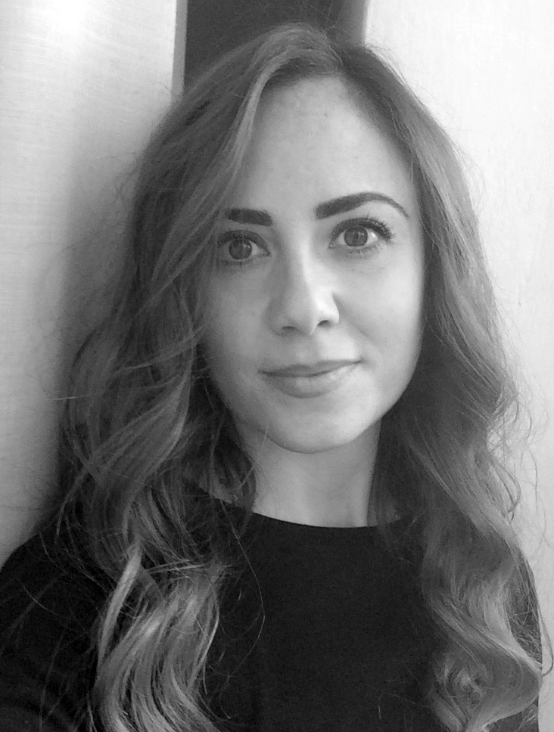

Formazione accademica

10. 2015 – 05. 2018 Dottorato di Ricerca in Neuere Deutsche Literatur, „Graduiertenschule für Sprache und Literatur“ (Klasse für Literatur), Ludwig-Maximilians-Universität, Monaco di Baviera in cotutela con il Dottorato di Ricerca “Filologia e Critica”, Università degli Studi di Siena.
Tesi: “Farbensprachen. Chromatik und Synästhesie bei Hugo von Hofmannsthal”, votazione 1 (magna cum laude).
03. 2009 – 04. 2011 Laurea Specialistica in Lingue Moderne e Studi Interculturali, Università degli Studi di Siena.
Tesi: “Mito e psicoanalisi nel percorso letterario di Hugo von Hofmannsthal”, votazione 110/110 e lode.
09. 2005 – 02. 2009 Laurea Triennale in Lingue e Letterature Straniere,
Università degli Studi di Siena.
Tesi: “Simbologia e tematica dell’ombra nella Frau ohne Schatten di Hugo von Hofmannsthal”, votazione 110/110 e lode.

Percorso scientifico

Pubblicazioni
- Linda Puccioni, Farbensprachen. Chromatik und Synästhesie bei Hugo von Hofmannsthal, Königshausen & Neumann, Würzburg 2019.
- Linda Puccioni, „ein Geheimnis zwischen meinem Schicksal, den Bildern und mir“: Bildende Kunst als poetische Strategie bei Hugo von Hofmannsthal, in Literatur und Malerei, hrsg. v. J. Godlewicz-Adamiec, P. Piszczatowski, T. Szybisty, Kraków-Warszawa 2018, p. 71-85.
- Linda Puccioni, Demythisierung eines Hysterie-Mythos. Hugo von Hofmannsthals Elektra, Studi Germanici 7/2015, p. 235-255.

Soggiorni di ricerca
- 04. – 09. 2017: Università degli Studi di Siena, Dottorato di Ricerca “Filologia e critica” in ambito della cotutela con il “Promotionsstudiengang Literaturwissenschaft” della Ludwig-Maximilians-Universität di Monaco di Baviera.
- 04. – 07. 2014: Hofmannsthal Archiv, Freies Deutsches Hochstift, Francoforte sul Meno.
- 09. 2006 – 02. 2007: Soggiorno Erasmus, Universität Wien, Institut für Germanistik.

Convegni
- Giornate dei giovani germanisti italiani: Corpus e Canone. Approcci letterari e linguistici, 5-7 novembre 2018, Villa Vigoni.
- 4th NeuroHumanities Dialogue: Space and Time in the Brain, 29. – 30. 05. 2017, Università degli Studi di Catania.
- Convegno scientifico: Literatur und Malerei, nell’ambito del Progetto Literatur – Kontexte, 01. – 02. 04. 2017, Varsavia.
- Research Workshop: Theories of Culture – Research in the Humanities, LMU München-UC Berkeley, 13. – 14. 07. 2016, Monaco di Baviera.
- 18. Internationale Tagung der Hugo von Hofmannsthal Gesellschaft, 04. – 06. 09. 2014, Basilea.

Borse di studio
- 2015 – 2018: DAAD “Graduate School Scholarship Programme” – Programm zur Förderung ausländischer DoktorandInnen in strukturierten Promotionsprogrammen.
- 04. – 07. 2014: KWA – Kurzfristige Wissenschaftliche Auslandsstipendien der Universität Wien (Hofmannsthal Archiv, Francoforte sul Meno).
- 09. 2006 – 02. 2007: Borsa di studio Erasmus (Universität Wien).

Attività didattica
- Laboratorio di lingua tedesca: Il colore in tedesco tra sfumature linguistiche e giochi di parole, Giornata europea delle lingue 2019, 26 settembre 2019, Università di Siena (Sede di Arezzo).

Esperienze lavorative

07. – 09. 2015 Project Assistant - Ambasciata d’Italia a Vienna
Agenzia ICE – Italian Trade Agency
- Rassegna stampa, redazione testi giornalistici
- Traduzione testi italiano-tedesco e tedesco-italiano
- Comunicazione con aziende
- Organizzazione eventi B2B e amministrazione
01. 2012 – 01. 2014 Impiegata di biblioteca - Städtischen Büchereien Wien
Comune di Vienna – Settore Istruzione e Formazione
- Selezione e catalogazione libri
- Archivistica, lavoro di ricerca
- Amministrazione e aggiornamento banca dati
- Assistenza al lettore e organizzazione eventi letterati
09. 2011 – 12. 2011 Addetto al censimento della popolazione - Comune di Civitella-Paganico (GR)
- Amministrazione e gestione dati
- Aggiornamento banca dati, emissione statistiche
- Assistenza al cittadino
04. 2011 – 07. 2011 Tirocinio Formativo - Istituto Italiano di Cultura a Vienna Concorso nazionale del Ministero dell’Istruzione
- Assistenza alla biblioteca
- Redazione e traduzione di testi letterari e non
- Programmazione eventi culturali

Competenze linguistiche

- Italiano: madrelingua
- Tedesco: C2
- Inglese: C2
- Francese: B1

Competenze digitali

- Ottima padronanza del Pacchetto Office (Word, Excel, Power Point)
- Competenze base in Digital Humanities

Competenze professionali

- Attività di Ricerca
- Redazione testi letterari e non
- Editing e pubblicazione
- Traduzione

Ai sensi della normativa italiana vigente in materia di trattamento dei dati personali, nel rispetto del Regolamento UE GDPR 2016/679 Privacy entrato in vigore il 14/06/2018.

Vienna, il 23.10.2019
Dr. des. Linda Puccioni

